实验室制取气体所需装置如下图所示。
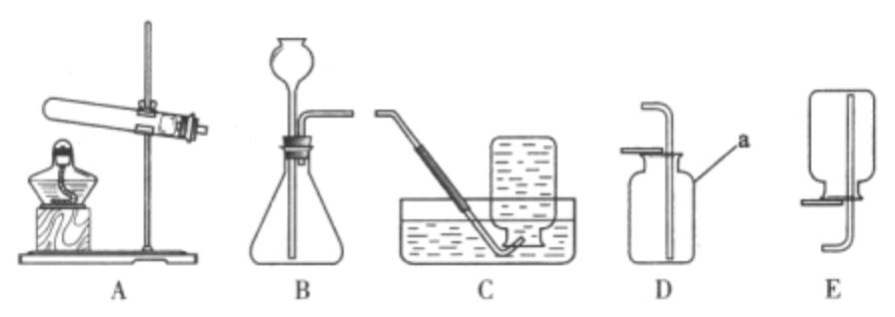
请回答以下问题：
（1）用高锰酸钾制取氧气时，所选用的发生装置和收集装置分别是（ ）
A. A和D B. A和E C. B和C D. B和D
（2）用大理石与稀盐酸制取二氧化碳时，所选用的发生装置还可用于制取氧气，制取氧气的化学方程式为（ ）
A.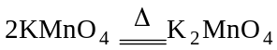＋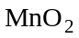＋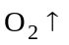
B. CaCO₃＋2HCl＝CuCl₂＋H₂O＋CO₂↑
C. 2H₂O₂H₂O＋O₂↑
D. 2H₂O₂2H₂O＋O₂↑
解析：
此题只要将实验室制取氧气和二氧化碳的知识熟练掌握，便可轻松解决。
答案：（1）A；（2）D

